Вход в систему осуществляется по ссылке: https://gisapk.lenreg.ru/
Рекомендуется использовать в работе браузер Google Chrome

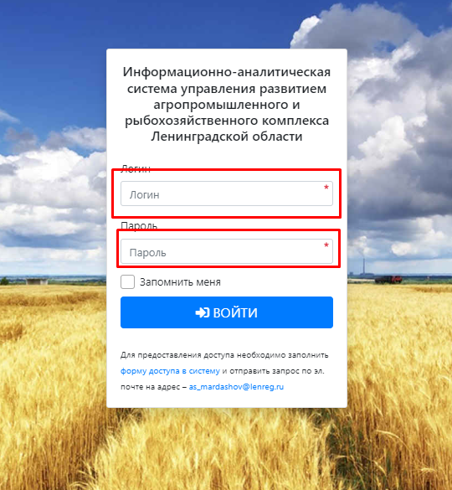
Необходимо ввести ранее полученный в комитете АПК логин и пароль для входа в систему.
Для подачи документов на заключение Соглашения необходимо зайти в раздел «Документы для заключения Соглашения» по одному из указанных вариантов ниже.
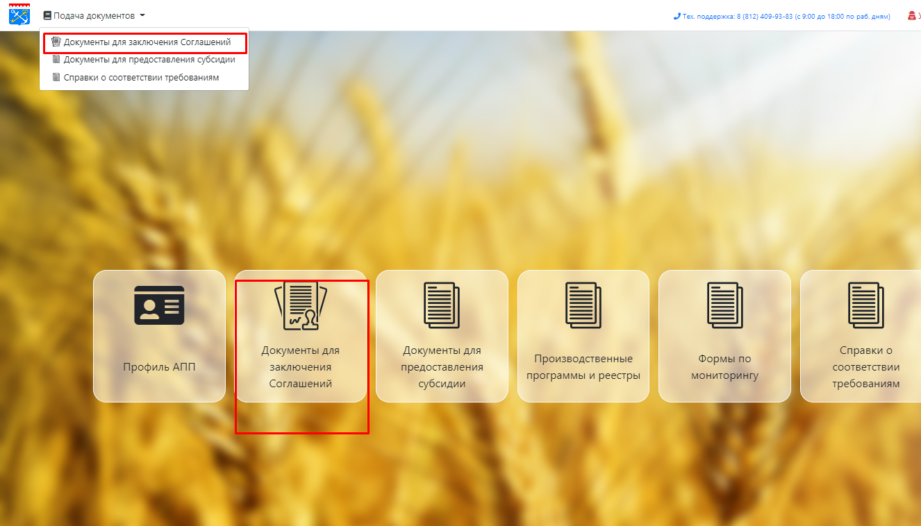
Откроется «Журнал учета документов на заключение Соглашений», где необходимо нажать на кнопку «Добавить».
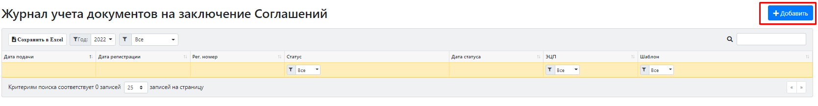
Далее необходимо выбрать шаблон Соглашения.
Выбрать нужный вариант
1) Порядками предоставления субсидий из областного бюджета Ленинградской области и поступивших в порядке софинансирования средств федерального бюджета в рамках государственной программы Ленинградской области «Развитие сельского хозяйства Ленинградской области», утвержденными постановлением Правительства Ленинградской области от 04.02.2014 № 15 (Соглашение №1)
2) Порядками предоставления субсидий из областного бюджета Ленинградской области и поступивших в порядке софинансирования средств федерального бюджета в рамках государственной программы Ленинградской области «Комплексное развитие сельских территорий», утвержденными постановлением Правительства Ленинградской области от 27.12.2019 № 636 (Соглашение №2)

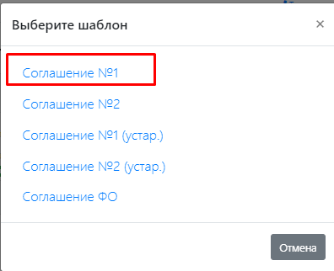

Откроется форма для заполнения документов Соглашения.
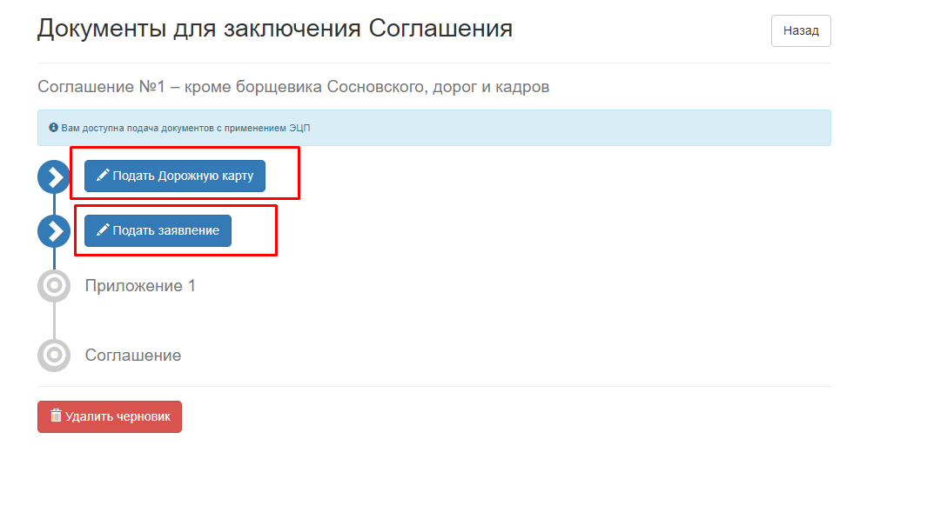
Необходимо подать «Дорожную карту» при заключении первого Соглашения.
Подать «Заявление».
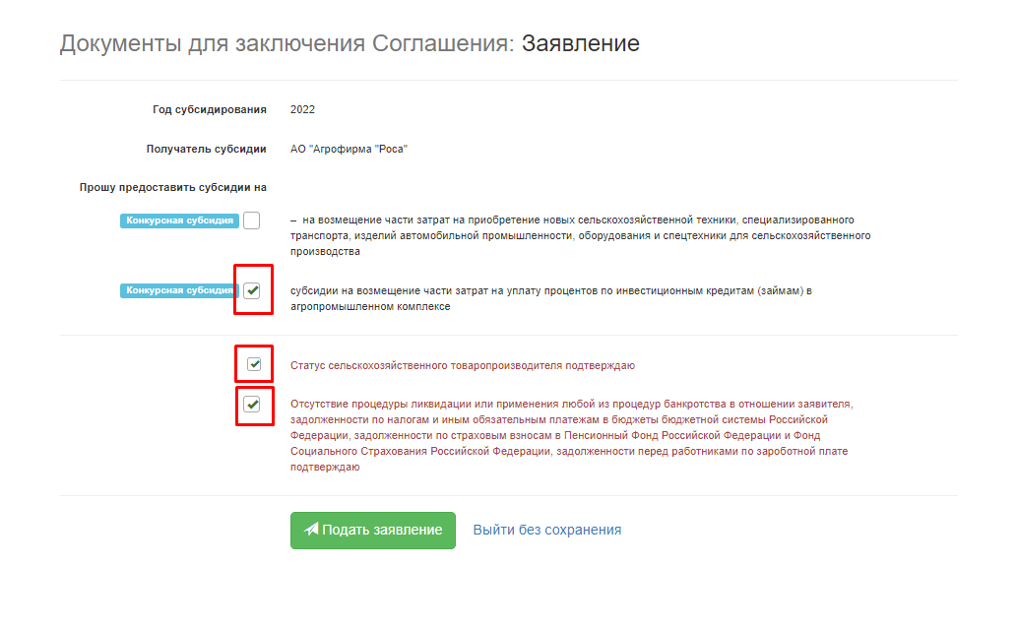
В «Заявлении» необходимо проставить галочки у выбранной субсидии и подтвердить Отсутствие процедуры ликвидации……
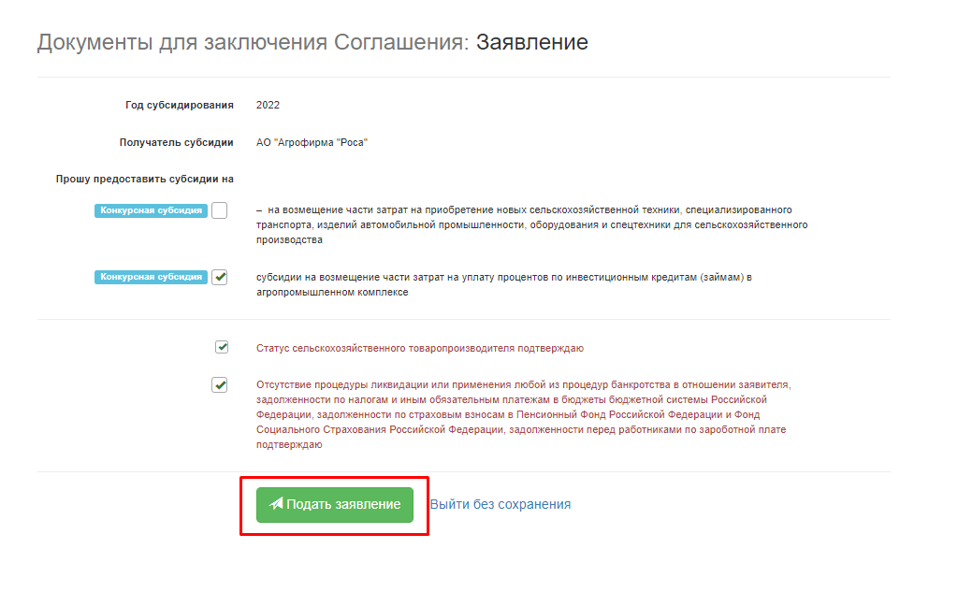
Далее нажать кнопку «Подать заявление» и подписать с помощью электронной подписи.

Заявление подписано и зарегистрировано (см. рисунок ниже).
Теперь приступаем к заполнению документов на заключение Соглашения. Необходимо нажать кнопку «Редактировать Приложение1»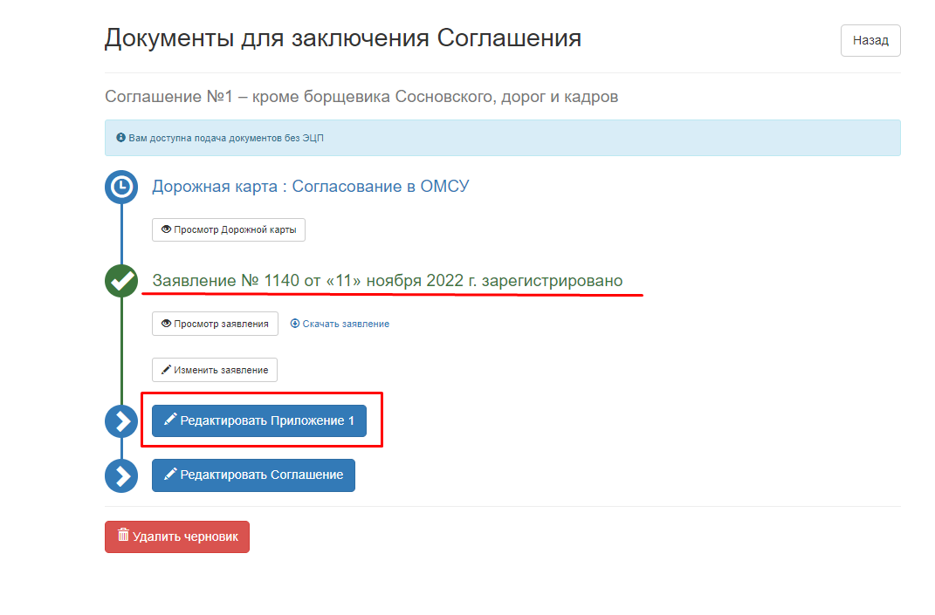
В открывшейся форме необходимо заполнить показатель по выбранной субсидии и нажать кнопку «Сохранить Приложение1»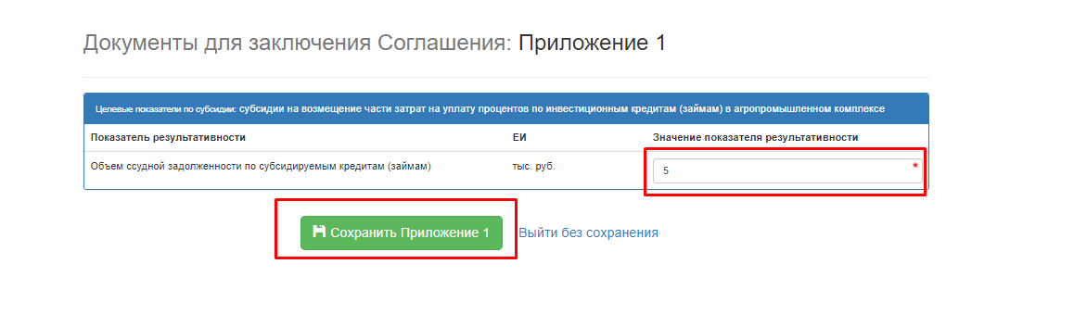
Далее необходимо нажать кнопку «Редактировать Соглашение»
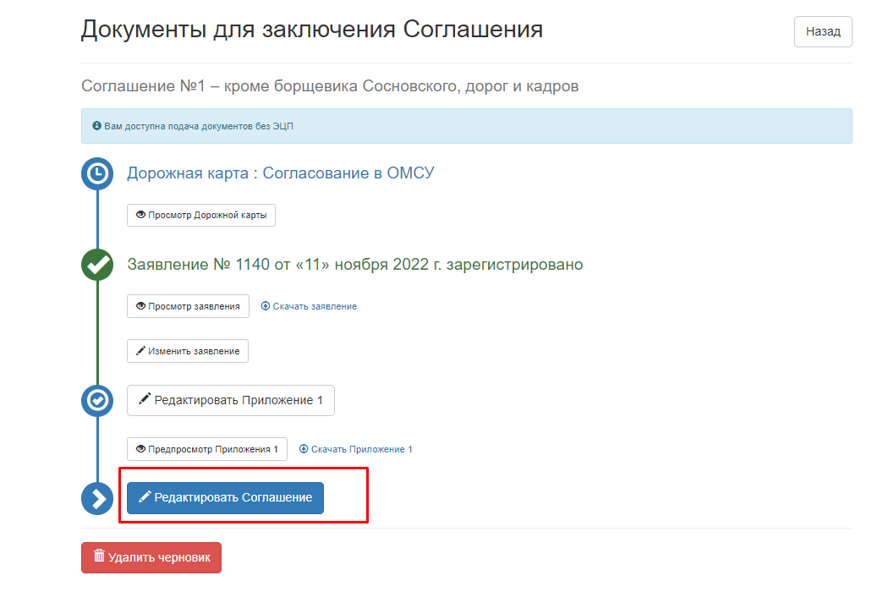
В открывшейся форме необходимо заполнить все поля, выделенные красной рамкой на рисунках.
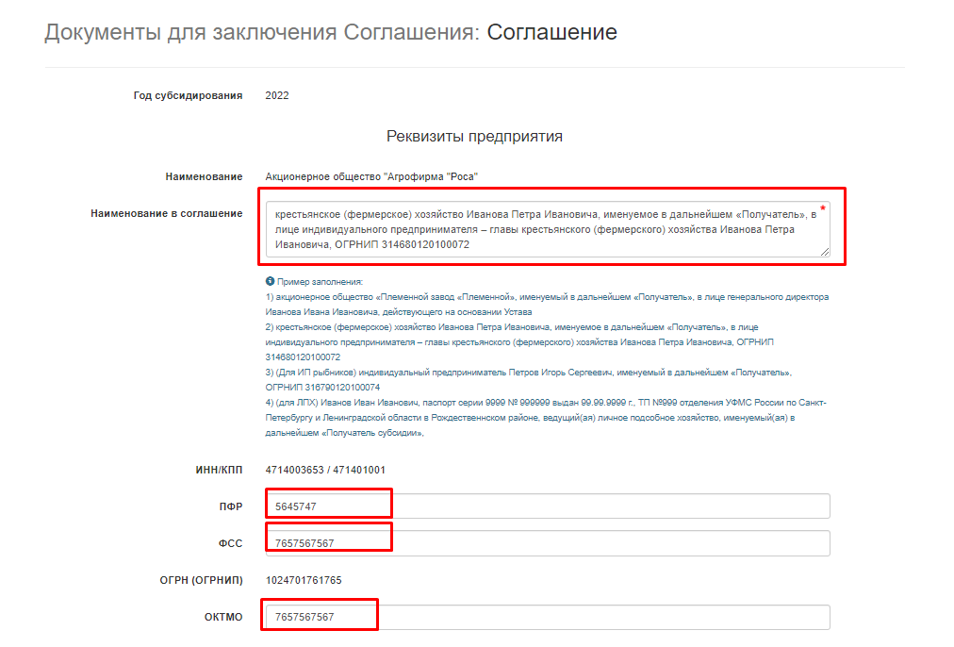
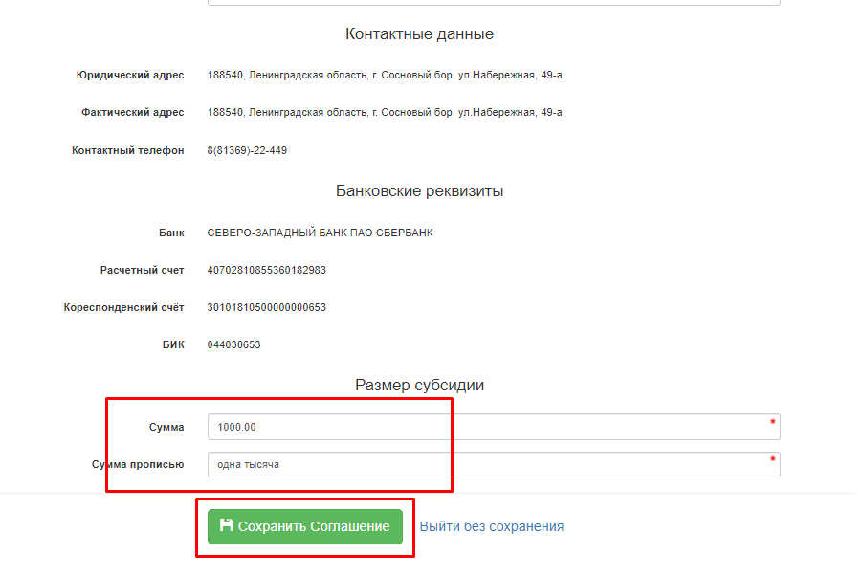
Далее необходимо нажать кнопку «Сохранить Соглашение».
После сохранения Соглашения появляется возможность просмотреть текст Соглашения и скачать файл Соглашения.
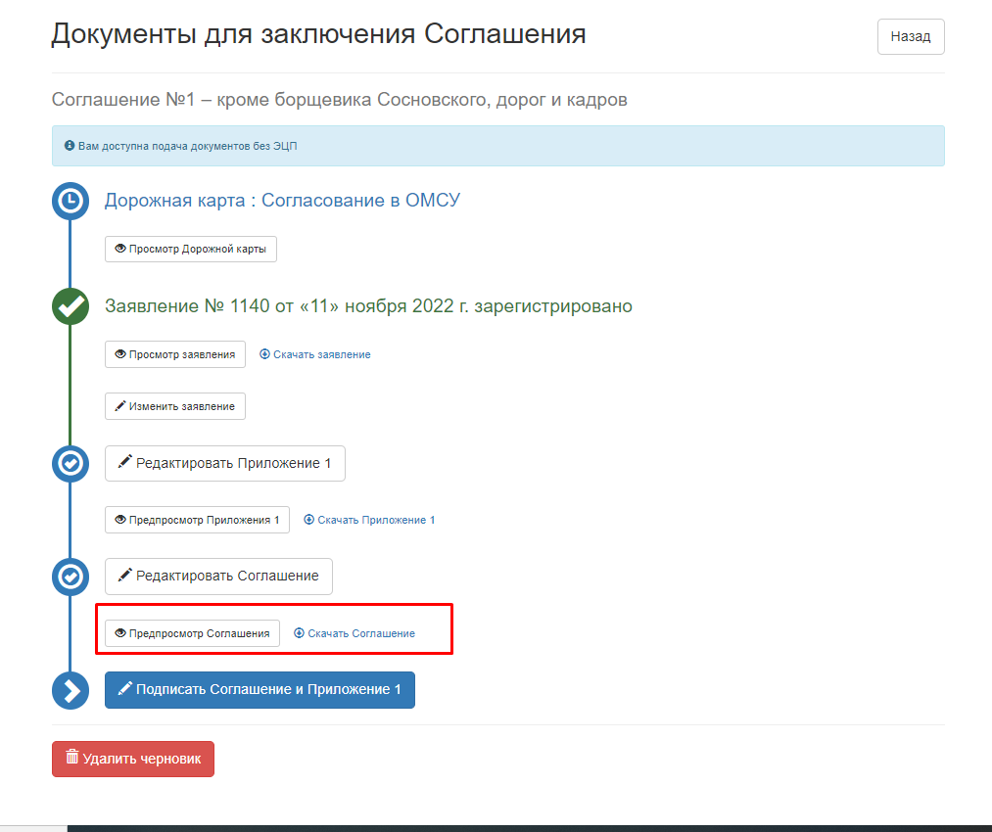

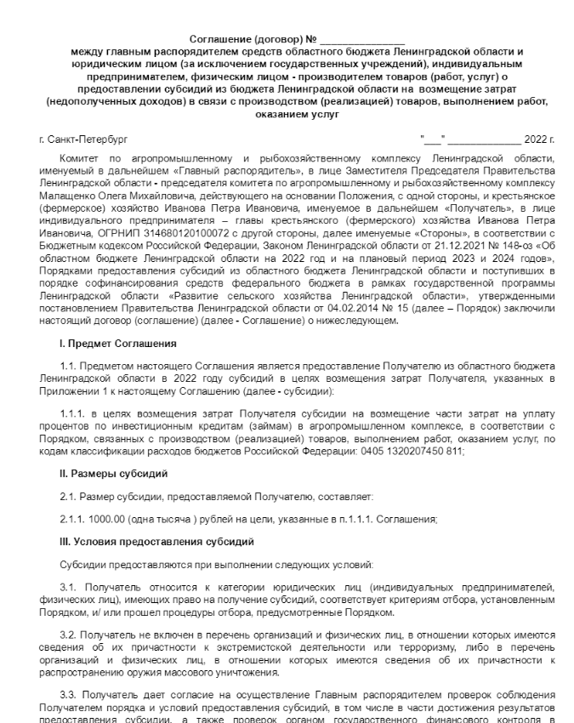

Для завершения подачи документов на заключение Соглашения необходимо нажать кнопку «Подписать Соглашение и Приложение1».
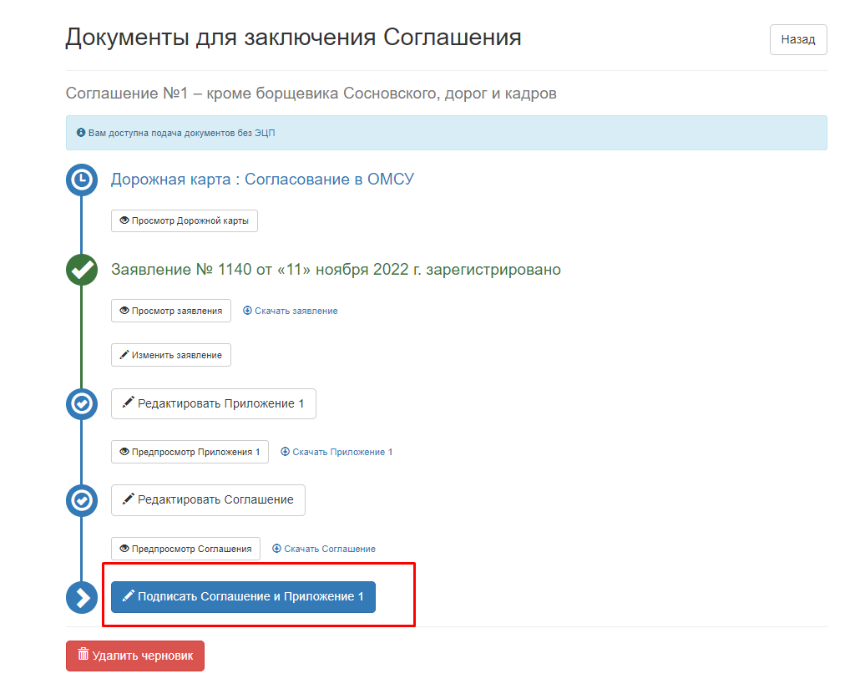

После подписания документов на заключение Соглашения с помощью электронной подписи документы считаются поданными.
Статус у документов должен измениться с «Черновик» на «Согласование в ОМСУ».
После проверки документов на заключение Соглашения в ОМСУ и специалистами Комитета АПК статус Соглашения должен измениться на «Зарегистрировано».

